尊敬的老师您好！

这里是TÜV南德校园招聘组的工作人员，之前有跟您电话沟通过相关事宜，特此发封邮件向您进一步介绍TÜV南德以及本次校园招聘项目。

TÜV南德意志大中华集团简介：
成立于1866年，总部位于德国慕尼黑，TÜV南德意志集团是世界领先的技术服务公司。
如今，我们在全球拥有20,000多名员工遍及全球的800多个办事处。我们的专家热衷于技术追求并时刻帮您挖掘商业机会。
TÜV南德意志大中华集团总部设在上海，主要分公司及办事处分布在北京、广州、深圳、香港、台北以及约40个分支机构贯穿整个区域，TÜV南德意志集团是国际贸易合作的重要支持桥梁。
详情请登录官网：http://www.tuv-sud.cn/
或者手机扫描下方二维码关注“TÜV南德招聘在线”，随时随地了解更多公司介绍和校招动态。
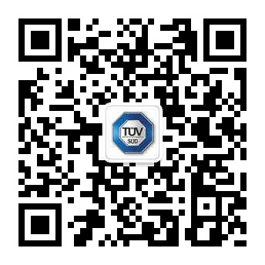

本次校园招聘将对应届生开放包括工程师、客户代表等多个职位，具体可登录http://www.dajie.com/corp/4184133进行在线投递。

同时我们也将在9月25日举办企业开放日，场所是在TÜV南德办公大楼（闸北区恒通路151号）

具体的活动日程大致如下：
时间 | 日程
12:30-13:00 | 签到入场
13:00-14:00 | 公司介绍、高管演讲、学长学姐分享
14:00-14:30 | 办公室参观
14:30-14:50 | 茶歇
14:50-15:20 | 校招项目介绍
15:20-17:30 | 互动环节
17:30 | 合影留念
预计本周将会结束第一轮的报名，希望老师帮我们在应届本科和硕士同学中多多宣传，期待在TÜV南德的办公室内看到贵校同学的身影。

报名方式：
方式一： 扫描下方二维码通过移动端报名
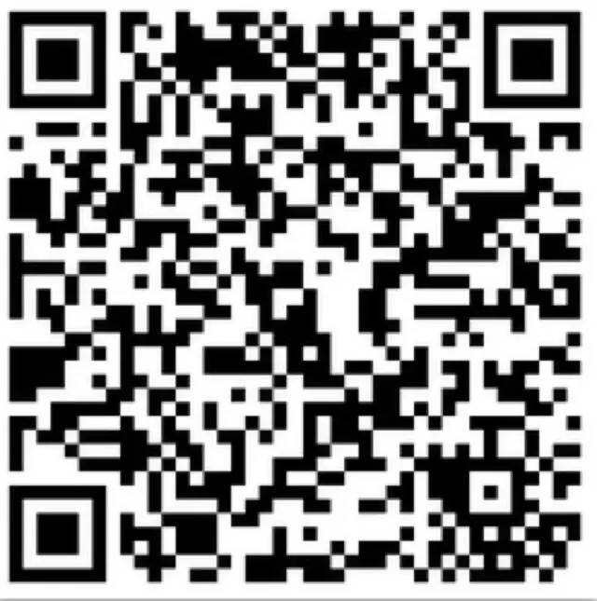
方式二：发送个人简历到tuvsudcampus@befutures.com，邮件主题为“姓名＋学校＋想参加的场次（北京／上海／广州／深圳）”

报名参加TÜV南德校园招聘开放日，与百年南德近距离接触，将有机会获得“面试直通卡”！

